Министерство науки и высшего образования Российской Федерации

Федеральное государственное автономное образовательное учреждение

высшего образования

**«Пермский национальный исследовательский**

**политехнический университет»**

Электротехнический факультет

Кафедра «Информационные технологии и автоматизированные системы»

направление подготовки: 09.03.01 - «Информатика и вычислительная техника»

**Отчет по Лабораторной работе № 7.2**

**по дисциплине**

**«Основы алгоритмизации и программирования»**

Выполнил студент гр. ИВТ-21-1б

Ахунов Руслан Булатович

Проверил:

Ст. Преподаватель кафедры ИТАС

Яруллин Денис Владимирович

(оценка) (подпись)

г. Пермь - 2022

**Постановка задачи:**

Вариант 2

Написать функцию mult с переменным числом параметров,

которая находит произведение чисел типа float. Написать

вызывающую функцию main, которая обращается к функции

mult не менее трех раз с количеством параметров 3, 7,

11.

**Анализ задачи:**

float mult(int i, ...)

{

    va_list p;

    va_start(p, i);

    float mul = 1;

    for (int j = 0; j < i; j++)

    {

        mul *= va_arg(p, double);

    }

    va_end(p);

    return mul;

}

mult – эта функция с переменным числом параметров, которая возвращает произведение параметров.

**Блок-схема**

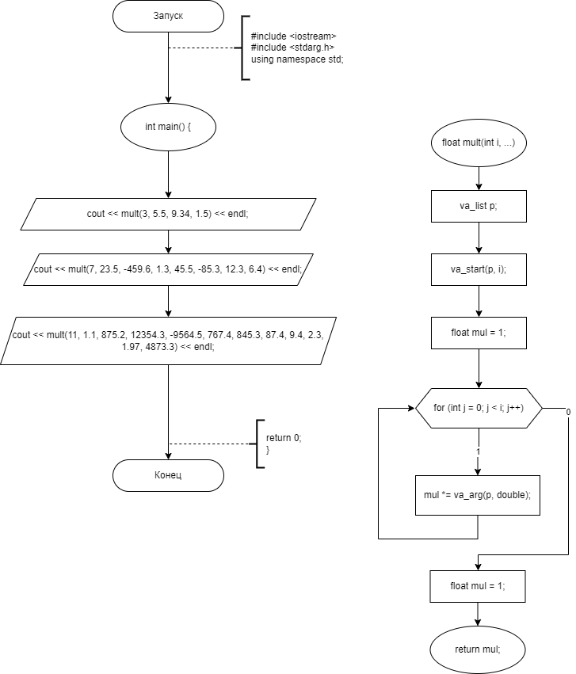

**Код программы**

#include <iostream>

#include <stdarg.h>

using namespace std;

float mult(int i, ...)

{

    va_list p;

    va_start(p, i);

    float mul = 1;

    for (int j = 0; j < i; j++)

    {

        mul *= va_arg(p, double);

    }

    va_end(p);

    return mul;

}

int main()

{

    cout << mult(3, 5.5, 9.34, 1.5) << endl;

    cout << mult(7, 23.5, -459.6, 1.3, 45.5, -85.3, 12.3, 6.4) << endl;

    cout << mult(11, 1.1, 875.2, 12354.3, -9564.5, 767.4, 845.3, 87.4, 9.4, 2.3, 1.97, 4873.3) << endl;

    return 0;

}

**Вывод программы**

